|  |
| --- |
| MAINTENANCE DES VEHICULES  *option A : Voitures particulières*  **PREPARATION D’UNE INTERVENTION DE MAINTENANCE** |

|  |
| --- |
| **RESSOURCES** |

**Test :**

Test permettant d’identifier le dysfonctionnement du roulement.

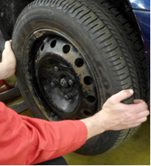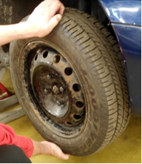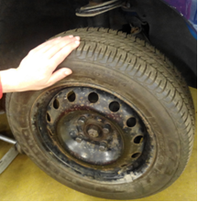

**Extrait de catalogues de pièces détachées :**

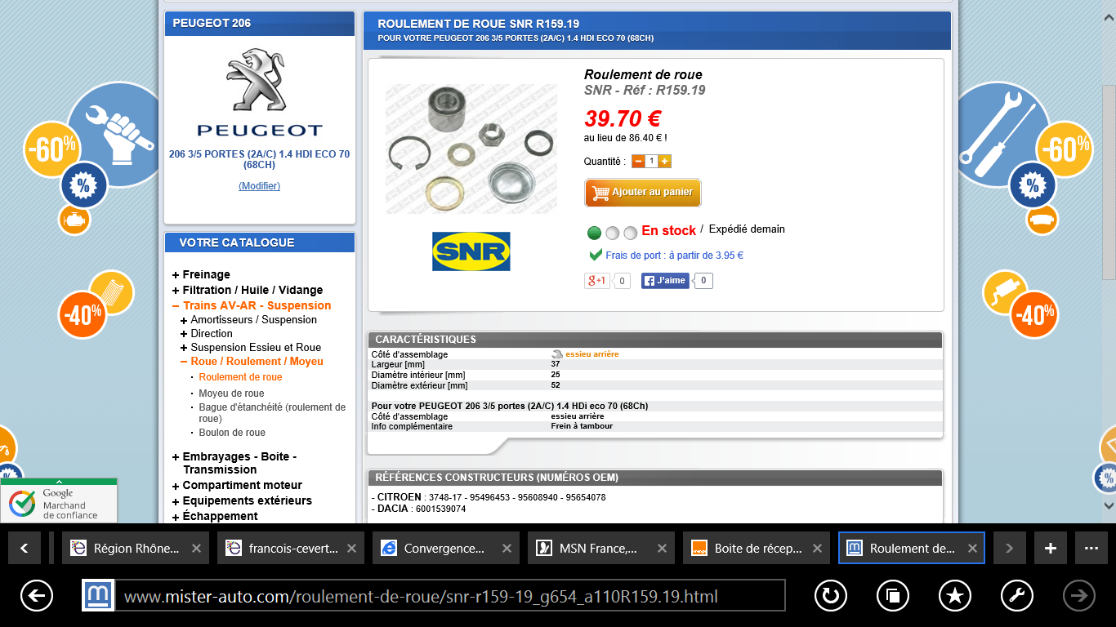

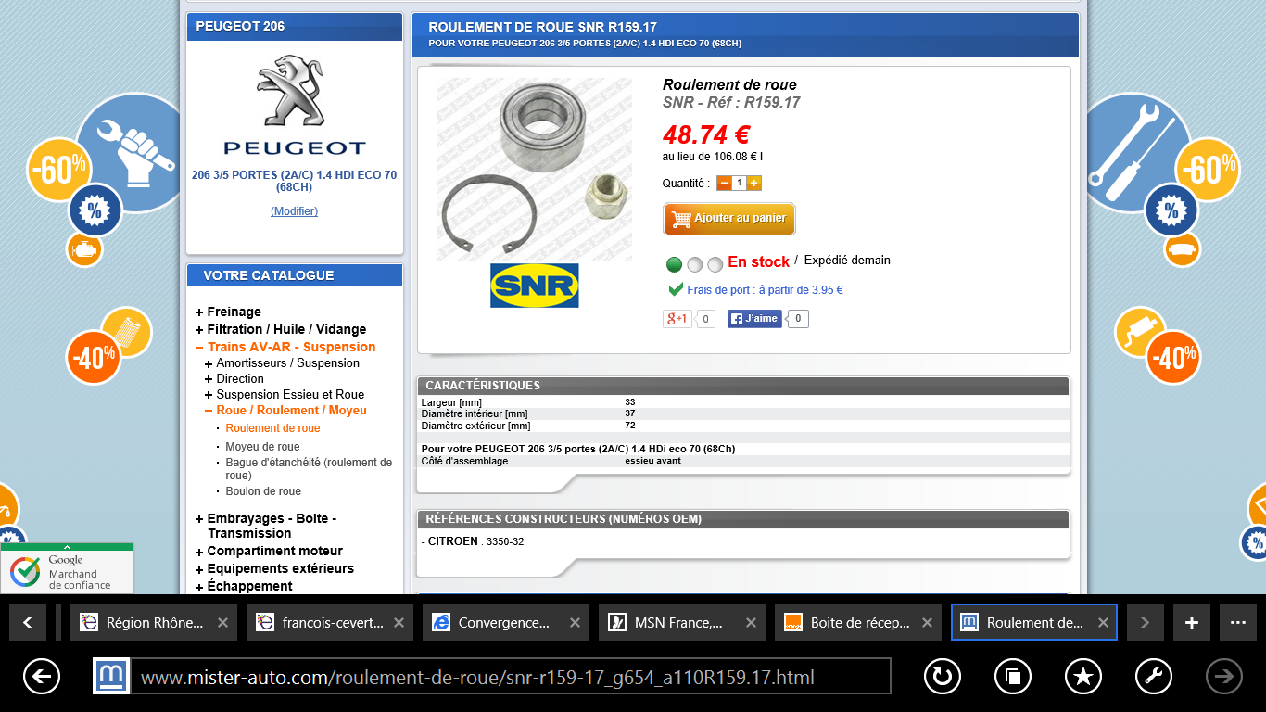

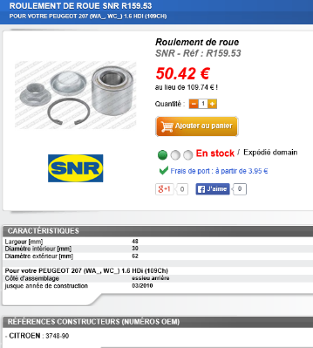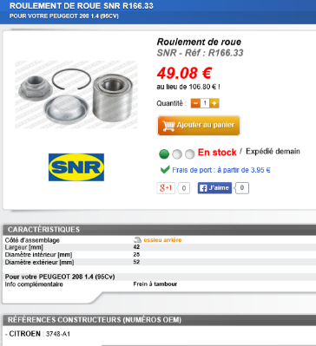

**LP AUTOMOBILE Emile BEJUIT**

**282, route de Genas**

**69500 BRON**

**Tél :04/72/91/29/29**

**Fax : 04/72/91/29/26**



**INFORMATIONS CLIENT**

Nom du propriétaire : **DUPONT**

Adresse : **125 rue jean jaures**

Téléphone : / / /

Date réception véhicule : **17/04/ 2017**

Date livraison véhicule prévue : **17/04/ 2017**

**ORDRE DE REPARATION N°**16-029

**IDENTIFICATION VEHICULE**

|  |  |  |  |  |  |  |
| --- | --- | --- | --- | --- | --- | --- |
| **Marque** | | **Dénomination Commerciale** | | **Type** | | **Carburant** |
| **PEUGEOT** | | **206 1.4 HDI** | | **C8HZF** | |  |
| **N° de série** | | | | **Kilométrage** | |
| **VF32C8HZF44467618** | | | | **152294** | |
| **Mise en circulation** | **Immatriculation** | | **Autoradio** | | **Roue de secours** |
| **29/12/2004** | **520 ABD 69** | | **oui** | | **oui** |



**Etat général du véhicule**

**X : Rayure 0 : choc**

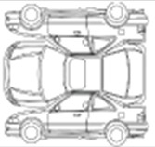

**ENONCE DES SYMPTOMES**

**Suite à un choc le véhicule tire et le volant est décalé**

**Station-service**

VIDANGE :

* Moteur □
* Boite □
* Pont □

FILTRE :

* Huile □
* Air □
* Carburant □

NIVEAUX :

* Huile □
* LdR □
* Lave Glace □

PNEUMATIQUES :

* Pression □
* Permutation □
* Echange □

LAVAGE :

* Extérieur
* Intérieur
* Moteur

**LIBELLE DES TRAVAUX À RÉALISER**

**Réaliser le diagnostic du train avant**

**VISA DU RECEPTIONNISTE**

**XXXXXXX**

**ACCEPTATION DU CLIENT**

En signant le présent document le client ou la personne qu’il aura accréditée reconnaît avoir pris connaissance des conditions générales

SIGNATURE :